Практическая работа 7
Тема: «Построение дерева решений»

Цель: научиться создавать и визуализировать дерево решений для анализа и принятия оптимальных управленческих решений в различных ситуациях.

Ход работы

Задание. Создать приложение с графическим интерфейсом, реализующее алгоритм графов. Программа должна позволять пользователю создавать граф, отражающий реальную или учебную транспортную инфраструктуру, с возможностью редактирования полученной схемы.
Вариант 13
Разработать приложение для моделирования логистической сети. Вершины – склады и магазины, рёбра – маршруты поставок с пропускной способностью. Визуализация потоков.

Ниже представлен пример по визуализации транспортной сети между городами с возможностью добавления вершин и рёбер, а также отображением расстояний.

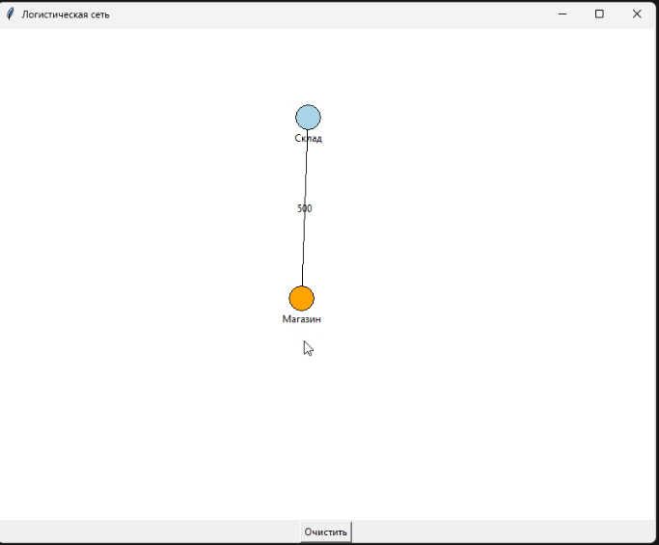
Рис. 1. Программа

Контрольные вопросы
- Что такое граф и из каких элементов он состоит?
Это математическая модель, представляющая собой совокупность объектов и связей между ними.
Он состоит из вершин (объектов) и рёбер (связей).
- Какие типы графов существуют и чем они отличаются?
Существуют обычные графы и их частные случаи, такие как деревья.
Обычные графы могут содержать циклы и альтернативные пути, а деревья имеют строгую иерархию без возвратов.
- Где в реальной жизни применяются модели графов?
При построении схем метро и транспортных маршрутов.
Для моделирования социальных сетей и химических соединений.
- Чем дерево решений отличается от обычного графа?
Дерево решений всегда строится как направленная структура от корня к листьям без возможности возврата.
Оно предназначено специально для анализа последовательных решений и прогнозирования исходов, в то время как обычный граф просто визуализирует связи.
- Какие алгоритмы можно применять для анализа транспортных графов?
Алгоритмы поиска кратчайшего пути.
Алгоритмы визуализации и редактирования схем инфраструктуры.

Листинг кода
import tkinter as tk
from tkinter import simpledialog, messagebox
class Node:
def __init__(self, id, x, y, name):
self.id = id
self.x = x
self.y = y
self.name = name
class Edge:
def __init__(self, start_node, end_node, capacity):
self.start_node = start_node
self.end_node = end_node
self.capacity = capacity

class LogisticApp:
def __init__(self, root):
self.root = root
self.root.title("Логистическая сеть")
self.nodes = []
self.edges = []
self.selected_node = None
self.dragged_node = None
self.canvas = tk.Canvas(root, width=800, height=600, bg="white")
self.canvas.pack(fill=tk.BOTH, expand=True)
self.canvas.bind("<Button-1>", self.add_or_select_node)
self.canvas.bind("<B1-Motion>", self.drag_node)
self.canvas.bind("<ButtonRelease-1>", self.stop_drag)
self.canvas.bind("<Button-3>", self.connect_nodes)
tk.Button(root, text="Очистить", command=self.clear_all).pack()

def add_or_select_node(self, event):
for node in self.nodes:
if (event.x - node.x) ** 2 + (event.y - node.y) ** 2 < 400:
self.selected_node = node
self.dragged_node = node
self.draw()
return
name = simpledialog.askstring("Ввод", "Название объекта:")
if name:
self.nodes.append(Node(len(self.nodes), event.x, event.y, name))
self.draw()

def drag_node(self, event):
if self.dragged_node:
self.dragged_node.x, self.dragged_node.y = event.x, event.y
self.draw()

def stop_drag(self, event):
self.dragged_node = None

def connect_nodes(self, event):
target = next(
(
n
for n in self.nodes
if (event.x - n.x) ** 2 + (event.y - n.y) ** 2 < 400
),
None,
)
if self.selected_node and target and self.selected_node != target:
cap = simpledialog.askinteger("Ввод", "Пропускная способность:")
if cap is not None:
self.edges.append(Edge(self.selected_node, target, cap))
self.draw()

def clear_all(self):
self.nodes, self.edges = [], []
self.draw()

def draw(self):
self.canvas.delete("all")
for e in self.edges:
self.canvas.create_line(
e.start_node.x, e.start_node.y, e.end_node.x, e.end_node.y
)
self.canvas.create_text(
(e.start_node.x + e.end_node.x) / 2,
(e.start_node.y + e.end_node.y) / 2,
text=str(e.capacity),
)
for n in self.nodes:
c = "orange" if n == self.selected_node else "lightblue"
self.canvas.create_oval(n.x - 15, n.y - 15, n.x + 15, n.y + 15, fill=c)
self.canvas.create_text(n.x, n.y + 25, text=n.name)

if __name__ == "__main__":
LogisticApp(tk.Tk()).root.mainloop()

